Classe souhaitée

DOSSIER D’INSCRIPTION
Année scolaire 20…./20….

VOTRE DEMANDE

3e Prépa Métiers CAP IMTB
BAC Pro MCV BAC Pro ASSP Classe: 2nde 1ère Terminale
BAC Pro MELEC Option Marine Nationale Apprentissage
Mention Complémentaire MIOP (Maintenance des Installations Oléohydrauliques et Pneumatiques)
CAP AEPE (Accompagnant Educatif Petite Enfance) en apprentissage

Régime demandé
Externe Demi-pensionnaire Interne

INFORMATIONS GENERALES RELATIVES AU JEUNE
Nom du jeune : ………………………………………………………… Prénom : …………………………………………………………………………………..
Date de naissance : …………………………………………………… Lieu de naissance (Ville et Dpt) : ……………………………………………..
Age : ………………………………..
Nombre de frère(s) et sœur(s) : …………………..
Nombre d’enfant à la charge des parents : ………………………… Nombre d’enfants en 2nd degré : ……………………………….
Domicile
Chez ses deux parents Chez sa mère
Chez son père
Autre (préciser) : ………………………………………………………………………………………………………………………………………………
…………………………………………………………………………………………………………………………………………………………………………………. Adresse : ……………………………………………………………………………………………………………………………………………………………………….
……………………………………………………………………………………………………………………………………………………………………………………… N° de portable du jeune : ……………………………….. E-mail du jeune : ………………………………………………………………………………

DONNEES SCOLAIRES RELATIVES AU JEUNE

Parcours scolaire antérieur

Année(s) scolaire(s) | Classe(s) | Nom de l’établissement  (1) Rayer la mention inutile | Ville
(1) Public
Privé
(1) Public
Privé
(1) Public
Privé
(1) Public
Privé

Diplôme(s) obtenu(s) (Joindre une copie)
Certificat de Formation Générale (CFG) Diplôme National du Brevet (DNB)
Certificat d’Aptitude Professionnelle (CAP)
Brevet d’Enseignement Professionnel (BEP) et/ou Attestation de réussite de fin de 1ère Bac Professionnel Baccalauréat

Préciser, le cas échéant, la série du CAP, BEP ou Baccalauréat obtenu :

……………………………………………………………………………………………………………………………………………………………………………………..

Numéros identifiants

(Obligatoire : voir bulletin scolaire ou établissement précédent)
Numéro académique élève (9 chiffres + 2 lettres sur bulletins de notes) : └┘└┘└┘└┘└┘└┘└┘└┘└┘ └┘└┘
Numéro UAI (RNE) du dernier établissement scolaire fréquenté (7 chiffres + I lettre) : └┘└┘└┘└┘└┘└┘└┘ └┘

DONNEES RELATIVES A LA VIE SOCIALE DU JEUNE
Activités de loisirs éventuelles pratiquées : ………………………………………………………………………………………………………………….

…………………………………………………………………………………………………………………………………………………………………………………….. Projet(s) professionnel(s) du jeune : …………………………………………………………………………………………………………………………….
……………………………………………………………………………………………………………………………………………………………………………………..

……………………………………………………………………………………………………………………………………………………………………………………..

BESOINS PARTICULIERS DU JEUNE

L’élève est-il suivi pour un (des) trouble (s) particulier (s) :
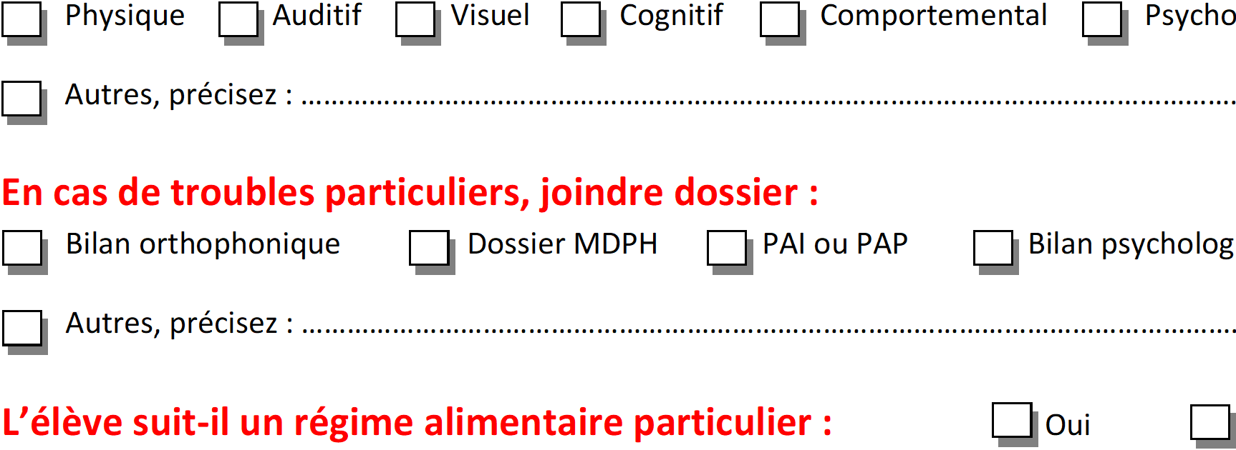
Physique Auditif Visuel Co logique

Autres, ………………………………….

En cas de troubles particuliers, joindre au dossier :
ique

…………………………………

Non

Précisez : ………………………………………………………………………………………………………………………………………………………………………

Allergies : Oui Non

Précisez : ………………………………………………………………………………………………………………………………………………………………………

Le jeune bénéficie t-il d’un suivi :
au titre de l’A.S.E. au titre de la P.J.J.
autres, précisez : …………………………………………………………………………………………………………………………………………………..
Nom de l’éducateur et coordonnés : …………………………………………………………………………………………………………………….

RESPONSABLES LEGAUX
Situation de famille : Marié (e) Divorcé (e)/ Séparé (e) Concubinage Veuf/Veuve

Nom du père : ……………………………………………….. Prénom : …………………………. Profession : ……………………………………
Responsable légal : Oui Non Autorité parentale : Oui Non
Payeur : Oui Non
Adresse du père : …………………………………………………………………………………………………………………………………………………………
Tél. du père : Portable : ………...……………. Fixe : ………..…….……..…. E-mail : ………..……………………………………………………
Nom de la mère : ……………………………………………….. Prénom : …………………………. Profession : ……………………………………
Responsable légal : Oui Non Autorité parentale : Oui Non
Payeur : Oui Non
Adresse de la mère : ………………………………………………………………………………………………………………………………….…………………
Tél. de la mère : Portable : ………...……………. Fixe : ……………….……..…. E-mail : ………..…………………………………………………

Si autre responsable légal, précisez :
Nom : ……………………………………………………. Prénom : …………………. Lien avec le jeune : ………………………
Adresse : ………………………………………………………………………………………………………………………………………………………………………
Tél. : ………………………………………………………… E-mail : …………………………………………………………………………………………

AIDES FINANCIERES
Bourse nationale : Oui Non Si oui, échelon : …………………………..

Renseignements complémentaires
Comment avez-vous eu connaissance de l’existence du lycée et des formations proposées ? : Site internet, précisez : ………………………...………..
Réseaux sociaux, précisez : …………………………….
Salon : …………………………………………………………….
Presse écrite : ………………………………………………….
Presse radio : …………………………………………………..
Autres, précisez : ……………………………………………..

Quel moyen de transport utilisez-vous habituellement ? : A pied
Deux roues, précisez : ………………………………………
En voiture
En transport en commun
Car : ligne : ……………………………………………
Train
Autres : …………………………………………………………….

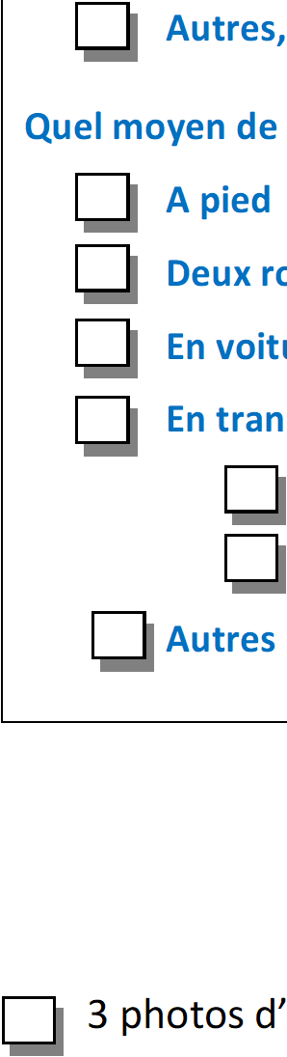LISTE DES DOCUMENTS A FOURNIR

3 photos d’identité (indiquer le nom de l’élève et la classe demandée au dos)
1 photocopie de la carte nationale d’identité (recto et verso) ou copie du livret de famille 1 photocopie des bulletins de l’année scolaire en cours
1 photocopie de la fiche navette de pré orientation
1 chèque de 20 Euros (frais de dossier et d’examen de la candidature) 1 photocopie de la fiche de recensement (élève de plus de 16 ans)
1 photocopie de la Journée Défense et de Citoyenneté (si la journée a été effectuée)
1 photocopie, si obtenus, de votre ASSR 1 ASSR 2 PSC1 En cas de séparation ou de divorce, une photocopie du jugement éventuel
Copie du bilan orthophonique, dossier MDPH, PAP, PAI, PPS, bilan psychologique Copie du carnet de vaccination

Pour la filière BAC PRO ASSP, une législation, entrée en vigueur en septembre 1991 en milieu hospitalier, oblige tous les personnels des centres hospitaliers, y compris les stagiaires, à se prémunir contre le risque de contamination par l’hépatite virale B, en se faisant vacciner par GENHEVAC Hépatite B.
Dans le cadre des formations professionnelles à travailler sur machines dangereuses, les élèves de la filière CAP IMTB ont une visite médicale à passer à la rentrée au lycée. Le carnet de vaccination devra être à jour.

Nous certifions exactes les informations transmises.
Fait à …………………………………………………………………, le ……../ /20……

Signatures des responsables légaux :

